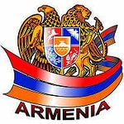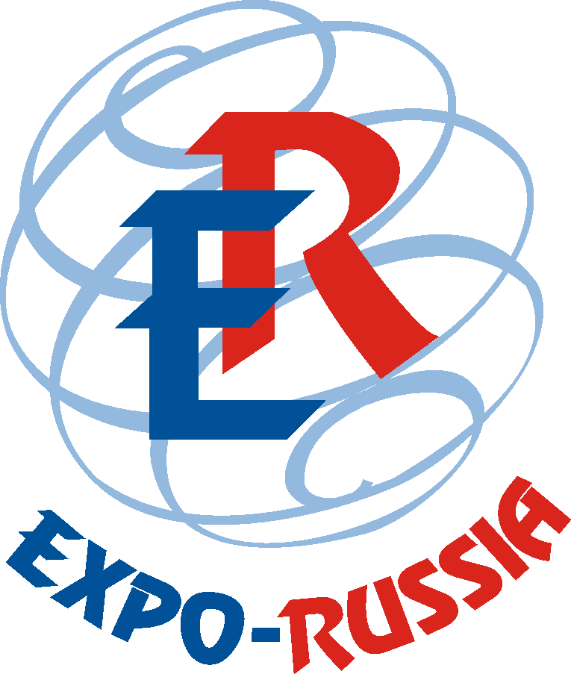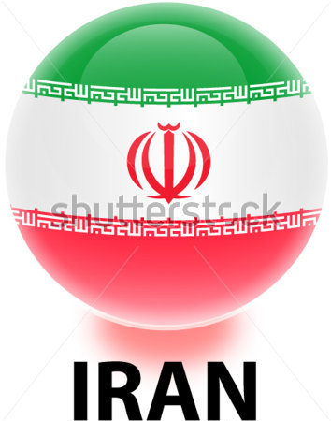

ДЕЛОВАЯ ПРОГРАММА
СЕДЬМОЙ РОССИЙСКО-АРМЯНСКОЙ ПРОМЫШЛЕННОЙ ВЫСТАВКИ
«EXPO-RUSSIA ARMENIA 2016 plus IRAN» И «ЕРЕВАНСКОГО БИЗНЕС-ФОРУМА».
С УЧАСТИЕМ КОМПАНИЙ ИСЛАМСКОЙ РЕСПУБЛИКИ ИРАН
ВЦ «Ереван Экспо» на территории ЗАО «Ереванский НИИ математических машин»
26-28 октября 2016 года, ул.Акопяна,3.
(Просим иметь в виду, что все должностные лица России, Армении и Ирана упомянуты условно, в окончательный вариант будут внесены только после получения одтверждения)
Проект программы по состоянию на 23 августа 2016 года

24 октября, понедельник (до официального открытия выставки)
16:00-17:30 Пресс-конференция с участием руководителей Оргкомитета, Посольства, Торгпредства, представителей других ведомств для российских, армянских и зарубежных журналистов, посвященная открытию выставки «EXPO-RUSSIA ARMENIA + IRAN 2016».
26 октября, среда
12:00-12:20 Церемония официального открытия выставки «EXPO-RUSSIA ARMENIA + IRAN 2016». Комплекс «Ереван Экспо», ул.Акопяна,3.
Планируется участие Президента Республики Армения С.А.САРГСЯНА
(возможно участие руководителя недавно созданного Министерства международной экономической интеграции и реформ Республики Армения Ваче ГАБРИЕЛЯНА)
Приветствие Чрезвычайного и Полномочного Посла России И.К.ВОЛЫНКИНА
(зачитывание Приветствия Министра иностранных дел России С.В.ЛАВРОВА)
Приветствие Председателя оргкомитета выставки Д. Р. ВАРТАНОВА
Приветствие Торгового представителя России в Армении А.В.БАБКО
Зачитывание приветствий руководства Минтранса России, Минэкономразвития, ТПП РФ.
Осмотр экспозиции официальными лицами и почетными гостями. В том числе представителями диппредставительств Беларуси, Казахстана, Сербии, Польши, Болгарии, Австрии, Испании, Торговой миссии Австралии, Коллегии Евразийского экономического союза.
13:50-16:00 «Пятый Ереванский бизнес-форум» на тему: «Перспективы расширения экономического и инновационного сотрудничества России и Армении вследствие подключения Армении к ЕАЭС». Выступают представители министерств, ведомств, краев и областей Республики Армения и Российской Федерации. Презентация десяти марзов Армении и мэрии Еревана и других городов. Презентация регионов России и компаний-участниц выставки. Ожидается присутствие Министра экономики Армении Арцвик МИНАСЯН, Министра территориального управления и развития Армении Давида ЛОКЯНА и других.
27 октября, четверг
10.00- 12.00 Биржа контактов – Зал – «Ереван Экспо» 3 этаж
14:30 – 16:00 Круглый стол в Министерстве транспорта и связи Армении.
Проводит – Министр Гагик БЕГЛАРЯН (возможно, его заместитель Артур АРАКЕЛЯН)
Предлагаемые для обсуждения темы:
- «О путях совершенствования транспортной системы Южного Кавказа в процессе развития торгово-экономических отношений России и Армении».
- «Об инновационных моментах российско-армянского сотрудничества в области
использования дальней радиосвязи, в том числе космической связи.
- «О российско-армянском сотрудничестве в сфере управления воздушным движением»
Предполагается участие ответственных работников центрального аппарата Министерства. В рамках круглого стола запланировано проведение секционных заседаний в подразделениях министерства: 1). «Директорат Армянских автомобильных дорог», 2). «Республиканский центр телекоммуникаций», 3). Отдел политики перевозок Армении, 4). ЗАО «Спецсвязь Армении».
16:00 – 17:30 Круглый стол в Министерстве энергетики и природных ресурсов Армении.
Проводит министр –Левон ЙОЛЯН (назначенный 1-го марта 2016 года).
-«Актуальные вопросы взаимодействия России и Армении в области ядерной, традиционной и альтернативной энергетики, разработки энергосберегающих технологий».
- «Об участии российских специалистов в оснащении нового энергоблока АЭС в г.Мецамор».
-«Российско-армянское сотрудничество в использовании новой техники в добыче природных ископаемых». (для специалистов горнодобывающей промышленности). С армянской стороны участвуют представители Департамента атомной энергетики, Государственной энергетической инспекции, Департамента энергосберегающих технологий, Государственной комиссии по ядерной безопасности,
Агентства ресурсов полезных ископаемых. С докладом выступает Андрей Юрьевич СТИХИН Генеральный директор ООО «ЮРАЛ МИНЕРАЛС» (г.Уфа, Республика Башкортостан), которая позиционирует себя как поставщик комплексных инжиниринговых услуг по проектированию, реконструкции и переоснащению всех типоразмеров футеровок мельниц любой сложности «под ключ». Приглашаются руководители золотодобывающих компаний Армении, в том числе “ГеоПроМайнинг Голд”, “Геотим” , “Лидиан Армения”.
Круглый стол в Министерстве сельского хозяйства Армении (время уточняется)
Проводит Министр сельского хозяйства Серго КАРАПЕТЯН
Современная техника для сельскохозяйственной отрасли. Презентация компаний.
Кредитование сельского хозяйства и фермерства Армении.
28 октября, пятница

12:00 Круглый стол «Проблемы налогообложения в странах СНГ»
Доклад « Расширение сотрудничества стран СНГ и возникающие в связи с этим проблемы налогообложения». Докладчик - Смирнова Татьяна Степановна, начальник Управления по борьбе с экономическими преступлениями МВД России.
Круглый стол в Министерстве здравоохранения Армении (время уточняется)
Проводит Министр здравоохранения – Армен МУРАДЯН (или его заместитель Сергей ХАЧАТРЯН). Намеченная тема: «Взаимодействие России и Армении в области разработки техники медицинского назначения и совместного противодействия распространению фальсификатов лекарственных препаратов в Армении». Участвуют руководители Государственного агентства здравоохранения и Инспекции противоэпидемического надзора, медицинских центров РА. В стадии рассмотрения вопрос о проведении в рамках выставки Российско-Армянского медицинского форума и заседания рабочей группы медиков наших стран.
Круглый стол в Министерстве науки и образования Армении
Проводит назначенный на должность 1-го марта 2016 года Министр – Левон МКРТЧЯН (или заместитель Карине АВЕТИСЯН). Намеченные темы: «О перспективах расширения сотрудничества России и Армении в сфере высшего и среднего образования. Деятельность филиалов российских вузов в Армении». В связи с тем, что наступивший 2016 год решением Совета глав государств СНГ объявлен «Годом образования в Содружестве Независимых Государств», оргкомитетом принято решение придать этому направлению деятельности приоритетную значимость. Совместно с Представительством Россотрудничества в Армении предполагается определить возможности подписания «на полях выставки» Соглашения о сотрудничестве между российскими и армянскими вузами. Приглашаются преподаватели Лингвистического университета им.В.Я.Брюсова, Ереванского госуниверситета, Консерватории им. Комитаса, Инженерного университета, Медицинского института им. Мхитара Гераци, Российско-Армянского (Славянского) Университета, Армянского государственного университета экономики (A.S.U.E.), Ереванского университета менеджмента, Международной Академии образования ("АЙБУСАК"), Филиала МГУ и других вузов. Будет рассмотрена перспектива обучения студентов из Армении в Московском автомобильно-дорожном государственно-техническом университете по государственной линии и на договорной основе. Присутствуют представители ООО «Брейн Девелопмент», которая является официальным представителем Международной Ассоциации Детской Робототехники IYRA в России. В 2015 году компания стала победителем международного конкурса «Инновации и развитие» в номинации «Инновации в образовании». Компания представит первый отечественный робототехнический комплекс «РОБОТРЕК» для системы образования от детского сада до ВУЗА.
Круглый стол в Министерстве градостроительства Армении (время уточняется)
В случае подтверждения участия в выставке российских строительных организаций (со стендом) будет проведен дополнительный круглый стол с участием Министра градостроительства Нарека САРГСЯНА, Начальника Отдела строительства Мэрии Еревана Самвела МГЕРЯНА, директоров компаний: «ЕРЕВАНСТРОЙ» и «Аветисян Констракшн».
ПРОСИМ ПРОИНФОРМИРОВАТЬ ОРГКОМИТЕТ
О НАМЕРЕНИИ ВАШЕЙ КОМПАНИИ ПРИНЯТЬ УЧАСТИЕ В КРУГЛЫХ СТОЛАХ
(С УКАЗАНИЕМ ФИО докладчиков, ТЕМЫ ВЫСТУПЛЕНИЙ И ПОЖЕЛАНИЙ ПО СОСТАВУ УЧАСТНИКОВ С армянской СТОРОНЫ).
WWW.ZARUBEZHEXPO.RU
Директор выставки ЗАБЕЛИНА Светлана Анатольевна
zabelina@zarubezhexpo.ru
Тел.: +7 (495) 721-32-36; 637-36-66, 637-50-79; 637-36-33; Тел.: +7 (499) 766-99-17
Директор по международному сотрудничеству (деловая программа)
НИКОЛАЕВ Анатолий Павлович, nikolaev@zarubezhexpo.ru
